**РОССИЙСКАЯ ФЕДЕРАЦИЯ**

**КУРГАНСКАЯ ОБЛАСТЬ**

**ПРИТОБОЛЬНЫЙ МУНИЦИПАЛЬНЫЙ ОКРУГ**

**АДМИНИСТРАЦИЯ ПРИТОБОЛЬНОГО МУНИЦИПАЛЬНОГО ОКРУГА**

**ПОСТАНОВЛЕНИЕ**

от ___________________года №_____

с. Глядянское

**Об утверждении порядка определения границ прилегающих к организациям и объектам территорий, на которых не допускается розничная продажа алкогольной продукции на территории Притобольного муниципального округа**

В соответствии со статьей 16 Федерального закона от 22 ноября 1995 года №171-ФЗ «О государственном регулировании производства и оборота этилового спирта, алкогольной и спиртосодержащей продукции и об ограничении потребления (распития) алкогольной продукции», постановлением Правительства Российской Федерации от 27 декабря 2012 года №1425 «Об определении органами государственной власти субъектов Российской Федерации мест массового скопления граждан и мест нахождения источников повышенной опасности, в которых не допускается продажа алкогольной продукции, а также определении органами местного самоуправления границ прилегающих к некоторым организациями объектам территорий, на которых не допускается розничная продажа алкогольной продукции», руководствуясь Федеральным законом от 6 октября 2003 года № 131- ФЗ «Об общих принципах организации местного самоуправления в Российской Федерации» Администрация Притобольного муниципального округа

ПОСТАНОВЛЯЕТ:

1. Утвердить порядок определения границ прилегающих к некоторым организациям и объектам территорий, на которых не допускается розничная продажа алкогольной продукции на территории Притобольного муниципального округа согласно приложению 1 к настоящему постановлению.

2. Утвердить схемы границ прилегающих территорий, перечень организаций и объектов, на которых не допускается розничная продажа алкогольной продукции для организаций и объектов на территориях Притобольного муниципального округа согласно приложению 2 к настоящему постановлению.

3. Постановление Администрации Притобольного района от 3 июля 2018 года «Об утверждении порядка определения границ прилегающих к организациям и объектам территорий, на которых не допускается розничная продажа алкогольной продукции на территории Притобольного района» признать утратившим силу.

4. Настоящее постановление вступает после официального опубликования в информационном бюллетене «Муниципальный вестник Притоболья» и размещения на официальном сайте Администрации Притобольного муниципального округа в сети «Интернет».

5. Контроль за выполнением настоящего постановления оставляю за собой.

Временно исполняющий полномочия Главы Притобольного

муниципального округа Курганской области Ф.Р. Ахметов

Исп. Е.Д. Соколова

83522-42-89-87 (205)

ЛИСТ СОГЛАСОВАНИЯ

**постановления «Об утверждении порядка определения границ прилегающих к организациям и объектам территорий, на которых не допускается розничная продажа алкогольной продукции на территории Притобольного муниципального округа»**

**Проект подготовлен и внесен:**

Главный специалист отдела экономического развития и сельского

хозяйства Администрации Притобольного муниципального

округа Курганской области Е.Д. Соколова

**Согласовано:**

Руководитель отдела экономического развития и сельского

хозяйства Администрации Притобольного муниципального

округа Курганской области Т.С. Тихонова

Отдел противодействия коррупции, правового и кадрового

обеспечения Администрации Притобольного муниципального

округа Курганской области А. Н. Кононыхин

**СПРАВКА - РАССЫЛКА**

**постановления «Об утверждении порядка определения границ прилегающих к организациям и объектам территорий, на которых не допускается розничная продажа алкогольной продукции на территории Притобольного муниципального округа»**

Разослано:1.Отдел противодействия коррупции, правового и кадрового обеспечения Администрации Притобольного муниципального округа Курганской области.

2.Отдел экономического развития и сельского хозяйства Администрации Притобольного муниципального округа Курганской области.

3.Финансовое управление Администрации Притобольного муниципального округа Курганской области

Приложение 1 к постановлению Администрации Притобольного муниципального округа от _____________ года № ______ «Об утверждении порядка определения границ прилегающих к организациям и объектам территорий, на которых не допускается розничная продажа алкогольной продукции на территории Притобольного муниципального округа»

**Порядок**

**определения границ прилегающих к организациям и объектам территорий,**

**на которых не допускается розничная продажа алкогольной продукции**

**на территории Притобольного муниципального округа**

1. Настоящий Порядок определения границ прилегающих к некоторым организациям и объектам территорий, на которых не допускается розничная продажа алкогольной продукции (далее - Порядок), устанавливает способ расчета расстояния от организаций и (или) объектов, указанных в пункте 2 статьи 16 Федерального закона от 22 ноября 1995 года № 171-ФЗ «О государственном регулировании производства и оборота этилового спирта, алкогольной и спиртосодержащей продукции и об ограничении потребления (распития) алкогольной продукции» (далее Федеральный закон №171-ФЗ), до границ прилегающих территорий, на которых не допускается розничная продажа алкогольной продукции.

2. В настоящем Порядке используются понятия в значениях, определенных Федеральным законом № 171-ФЗ.

3. Расчет расстояния от организаций и (или) объектов, указанных в пункте 2 статьи 16 Федерального закона №171-ФЗ, до границ прилегающих территорий определяется от каждого входа для посетителей в здание (строение, сооружение), в котором расположены организации и (или) объекты, указанные в пункте 2 статьи 16 Федерального закона №171-ФЗ, (при наличии обособленной территории – от каждого входа для посетителей на обособленную территорию) по прямой линии без учета искусственных и естественных преград до границ прилегающих территорий.

Минимальное значение расстояния от организаций и (или ) объектов, указанных в пункте 2 статьи 16 Федерального закона №171-ФЗ (кроме образовательных организаций), до границ прилегающих территорий составляет 30 метров.

Минимальное значение расстояния от образовательных организаций до границ прилегающих территорий составляет 30 метров.

Приложение 2 к постановлению Администрации Притобольного муниципального округа от _____________ года № ______ «Об утверждении порядка определения границ прилегающих к организациям и объектам территорий, на которых не допускается розничная продажа алкогольной продукции на территории Притобольного муниципального округа»

Схема границ прилегающей территории, на которых не допускается розничная продажа алкогольной продукции на территории с. Глядянское

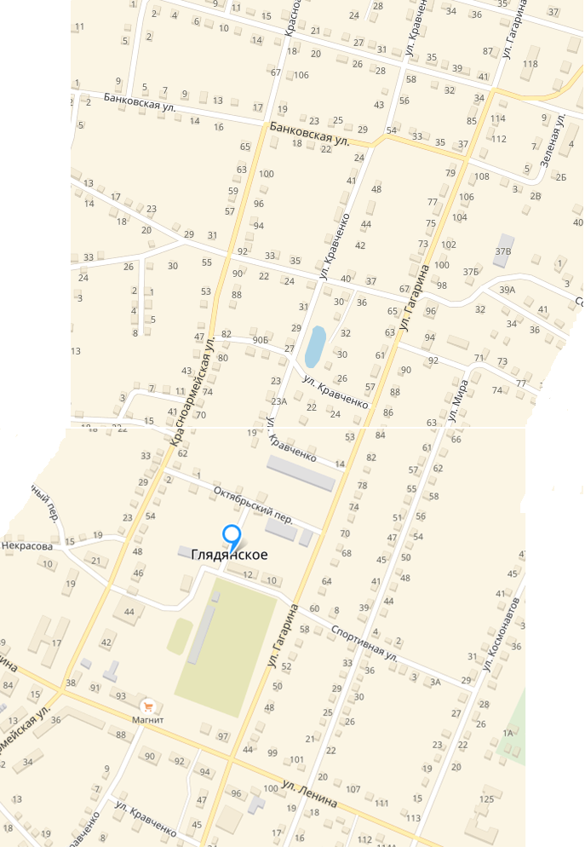

Перечень

учреждений и организаций, являющихся местами массового скопления граждан и местами нахождения источников повышенной опасности с.Глядянское

|  |  |  |
| --- | --- | --- |
| 1. | муниципальное казенное общеобразовательное учреждение «Глядянская средняя общеобразовательная школа» | с. Глядянское  ул. Красноармейская, 17 |
| 2. | Детский сад № 2 | с. Глядянское  ул. Красноармейская, 34 |
| 3. | Детский сад «Малышок» | с. Глядянское  ул. Гагарина, 118 |
| 4. | муниципальное бюджетное учреждение дополнительного образования «Глядянский Дом детского творчества» | с. Глядянское  ул. Красноармейская, 38 |
| 5. | муниципальное казенное учреждение «Глядянский районный Дом культуры» | с. Глядянское  ул. Красноармейская, |
| 6. | ГБУ «Межрайонная больница №3 | с. Глядянское  ул. Ленина, 119 |
| 7. | Автостанция АО по обслуживанию пассажирских  автоперевозок | с. Глядянское  ул. Космонавтов, 13 |
| 8. | Муниципальное бюджетное учреждение дополнительного образования «Глядянская детско-юношеская спортивная школа», стадион | с. Глядянское  ул. Спортивная, 14 |
| 9. | Учреждение дополнительного образования «Глядянская детская музыкальная школа» | с. Глядянское  ул. Красноармейская, 21 |
| 10. | Музей | с. Глядянское  ул. Красноармейская, 38 |

Схема

границ прилегающей территории, на которых не допускается розничная продажа алкогольной продукции на территории с. Межборное

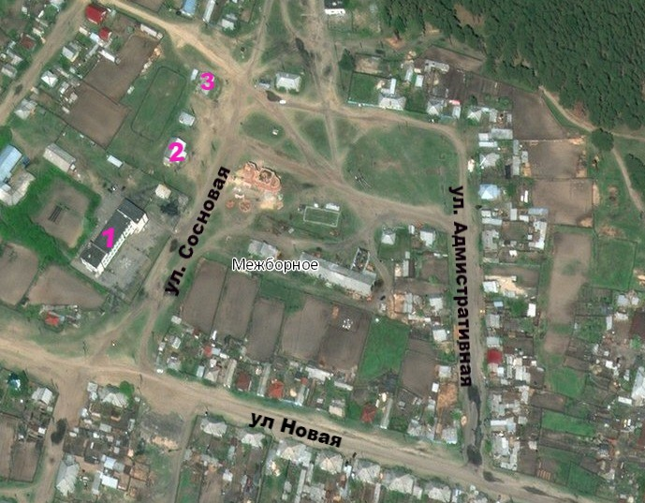

Перечень

учреждений и организаций, являющихся местами массового скопления граждан и местами нахождения источников повышенной опасности с. Межборное

1- Здание МКОУ Межборская СОШ (ул.Сосновая, 8)

2 - Межборское КДО (ул. Сосновая,6)

3 - Межборский ФАП( ул.Сосновая,4)

Схема

границ прилегающей территории, на которых не допускается розничная продажа алкогольной продукции на территории с.Чернавское

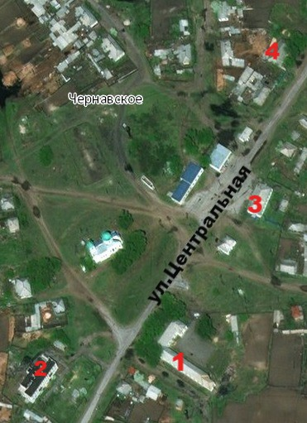

Перечень

учреждений и организаций, являющихся местами массового скопления граждан и местами нахождения источников повышенной опасности с. Чернавское

1 – МКОУ «Чернавская СОШ» (ул.Центральная, 24)

2 – Детский сад (ул.Центральная, 15)

3 – Чернавский ДК (ул.Центральная, 30)

4 – ФАП (ул.Центральная, 27)

Схема

границ прилегающей территории, на которых не допускается розничная продажа алкогольной продукции на территории с. Раскатиха

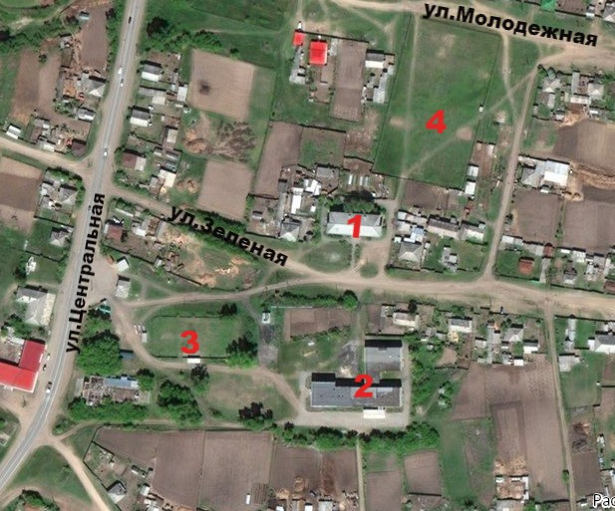

Перечень

учреждений и организаций, являющихся местами массового скопления граждан и местами нахождения источников повышенной опасности с. Раскатиха

1- Здание Администрации (фельдшерско-акушерский пункт, отделение почтовой связи, отделение Сбербанка, Раскатихинский сельский Дом культуры, Раскатихинская сельская библиотека) (ул. Зеленая, 7)

2 -МКОУ «Раскатихинская СОШ» (ул. Центральная, 4)

3 – Хоккейный корт (ул.Центральная)

4 –Стадион (ул.Молодежная)

Схема

границ прилегающей территории, на которых не допускается розничная продажа алкогольной продукции на территории с. Нагорское

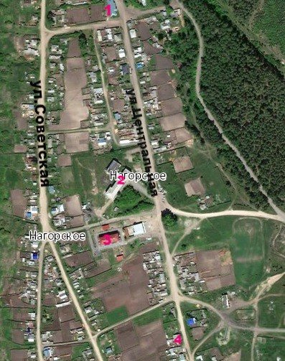

Перечень

учреждений и организаций, являющихся местами массового скопления граждан и местами нахождения источников повышенной опасности с. Нагорское

1 - Здание Администрации сельсовета (отделение связи, отделение Сбербанка, Нагорская сельская библиотека) (ул.Центральная, 51)

2 – МКОУ «Нагорская СОШ» (ул.Центральная, 37)

3 – МКДУ «Нагорский детский сад» (ул.Центральная, 33)

4 – Нагорский фельдшерско - акушерский пункт (ул.Центральная,25/1)

Схема

границ прилегающей территории, на которых не допускается розничная продажа алкогольной продукции на территории с. Камышное

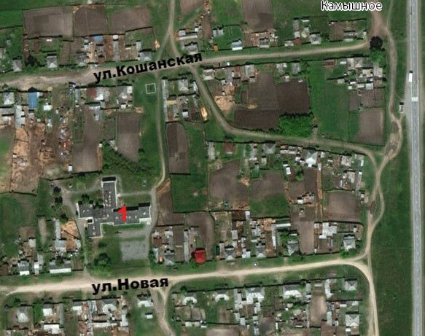

Перечень

учреждений и организаций, являющихся местами массового скопления граждан и местами нахождения источников повышенной опасности с. Камышное

1- Камышинское СДК, Камышинская сельская библиотека, Камышинский ФАП (ул.Новая,7)

Схема

границ прилегающей территории, на которых не допускается розничная продажа алкогольной продукции на территории с. Утятское

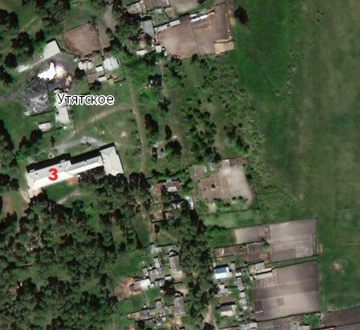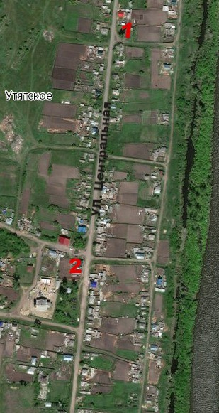

Перечень

учреждений и организаций, являющихся местами массового скопления граждан и местами нахождения источников повышенной опасности с. Утятское

1 – Утятский сельский дом культуры (ул.Центральная,88)

2 – Утятский ФАП (ул.Центральная,45)

3 – ГБУ Галишевский психоневрологический диспансер (ул.Санаторная, 11)

Схема

границ прилегающей территории, на которых не допускается розничная продажа алкогольной продукции на территории с. Обухово

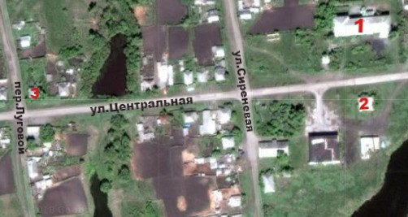

Перечень

учреждений и организаций, являющихся местами массового скопления граждан и местами нахождения источников повышенной опасности с. Обухово

1 – МКОУ «Обуховская ООШ» (ул.Центральная, 55)

2 – Обуховское КДО (ул.Центральная, 54)

3 – Обуховский ФАП (ул.Центральная, 45)

Схема

границ прилегающей территории, на которых не допускается розничная продажа алкогольной продукции на территории с. Ярославское

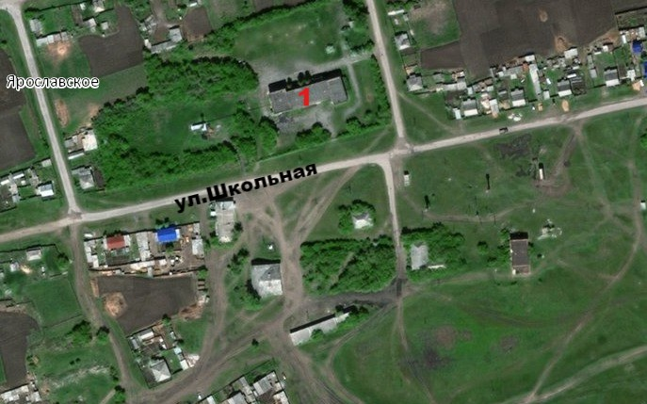

Перечень

учреждений и организаций, являющихся местами массового скопления граждан и местами нахождения источников повышенной опасности с. Обухово

1- МКОУ «Ярославская ООШ» (ул. Школьная, 23)

Схема

границ прилегающей территории, на которых не допускается розничная продажа алкогольной продукции на территории д. Верхнеберезово

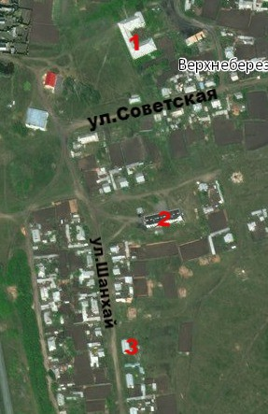

Перечень

учреждений и организаций, являющихся местами массового скопления граждан и местами нахождения источников повышенной опасности д. Верхнеберезово

1 – Здание МКОУ Березовская ООШ (ул. Советская, 17)

2 – Березовское КДО (ул.Шанхай, 31)

3 – ФАП д. Верхнеберезово (ул.Шанхай, 21/2)

Схема

границ прилегающей территории, на которых не допускается розничная продажа алкогольной продукции на территории пос.Водный

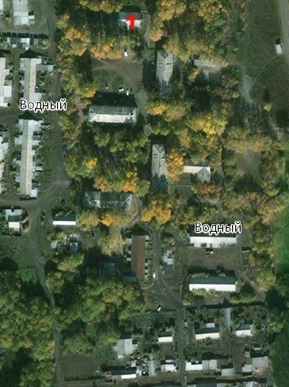

Перечень

учреждений и организаций, являющихся местами массового скопления граждан и местами нахождения источников повышенной опасности пос.Водный

1-ФАП пос. Водный

Схема

границ прилегающей территории, на которых не допускается розничная продажа алкогольной продукции на территории с.Плотниково

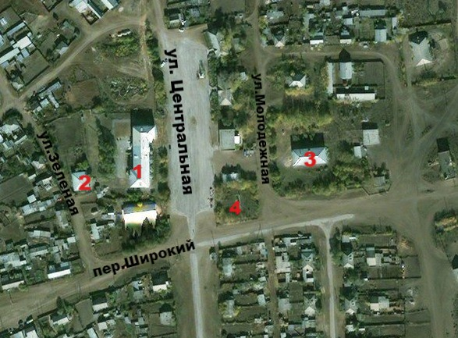

Перечень

учреждений и организаций, являющихся местами массового скопления граждан и местами нахождения источников повышенной опасности с.Плотниково

1 – МКОУ «Плотниковская СОШ» (ул.Центральная,69)

2 – Плотниковский ФАП (ул.Зеленая,2)

3 – Плотниковский детский сад (ул.Молодежная,49)

4 – Парк Победы (ул.Центральная)

Схема

границ прилегающей территории, на которых не допускается розничная продажа алкогольной продукции на территории с. Ялым

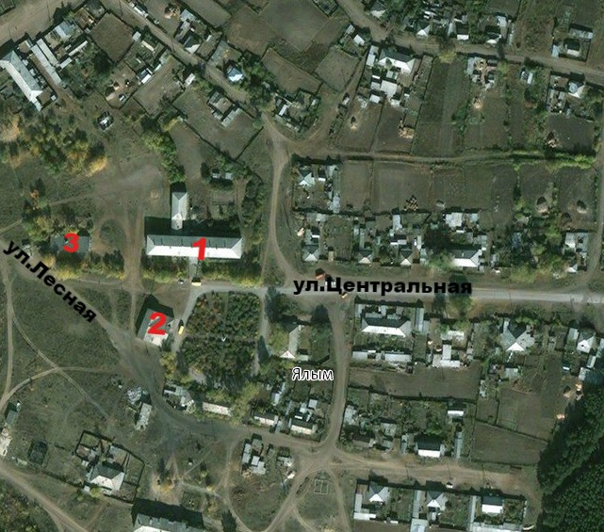

Перечень

учреждений и организаций, являющихся местами массового скопления граждан и местами нахождения источников повышенной опасности с. Ялым

1 –МКОУ «Ялымская СОШ» (ул.Центральная,16)

2 – Ялымский СДК (ул.Центральная,14)

3 – Ялымский ФАП (ул.Лесная,10)

Схема

границ прилегающей территории, на которых не допускается розничная продажа алкогольной продукции на территории д.Обрядовка

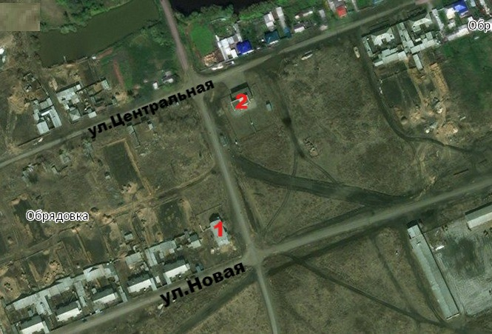

Перечень

учреждений и организаций, являющихся местами массового скопления граждан и местами нахождения источников повышенной опасности д.Обрядовка

1 – Обрядовская начальная школа, Обрядовский ФАП (ул.Новая, 10/1)

2 – Обрядовский СДК (ул.Центральная, 20)

Схема

границ прилегающей территории, на которых не допускается розничная продажа алкогольной продукции на территории д. Новокаминка

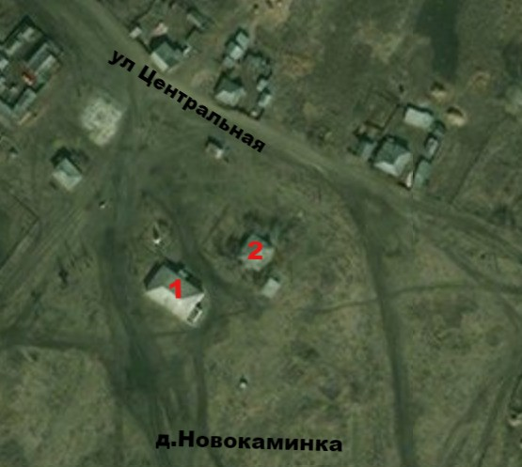

Перечень

учреждений и организаций, являющихся местами массового скопления граждан и местами нахождения источников повышенной опасности д. Новокаминка

1 – Новокаминский СДК (ул.Центральная, 14)

2 – Новокаминский ФАП (ул.Центральная,16)

Схема

границ прилегающей территории, на которых не допускается розничная продажа алкогольной продукции на территории с. Боровлянское

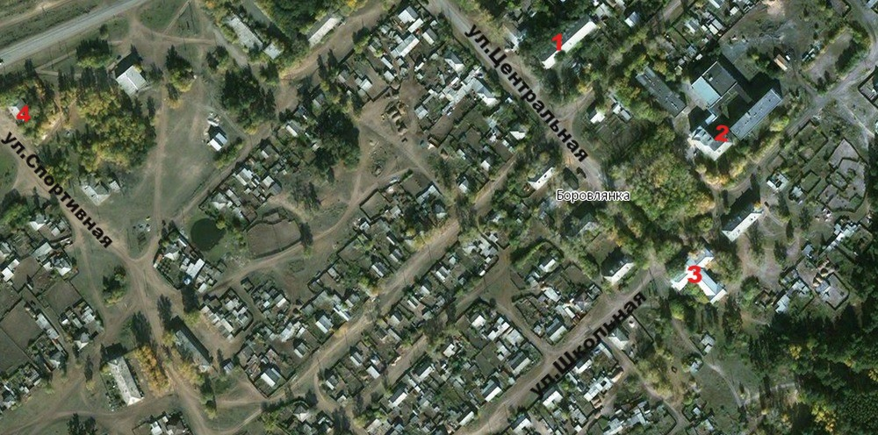

Перечень

учреждений и организаций, являющихся местами массового скопления граждан и местами нахождения источников повышенной опасности с.Боровлянка

1 –МКДОУ «Боровлянский детский сад» (ул.Центральная,6)

2 –МКОУ «Притобольная СОШ» (ул.Школьная,5)

3 – Боровлянский СДК (ул.Школьная,8)

4 – Боровлянский ФАП (ул.Спортивная, 14)

Схема

границ прилегающей территории, на которых не допускается розничная продажа алкогольной продукции на территории д. Мочалово

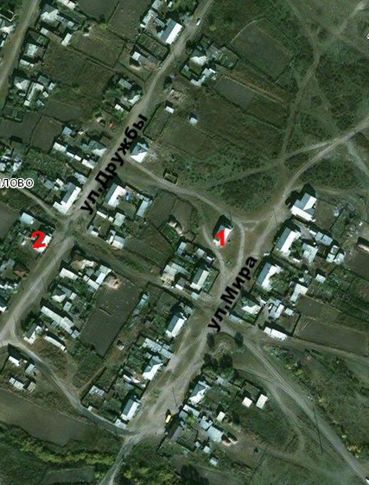

Перечень

учреждений и организаций, являющихся местами массового скопления граждан и местами нахождения источников повышенной опасности д. Мочалово

1 – Мочаловское КДО (ул.Мира,1)

2 – Мочаловский ФАП (ул.Дружбы, 9/2)

Схема

границ прилегающей территории, на которых не допускается розничная продажа алкогольной продукции на территории с. Притобольное

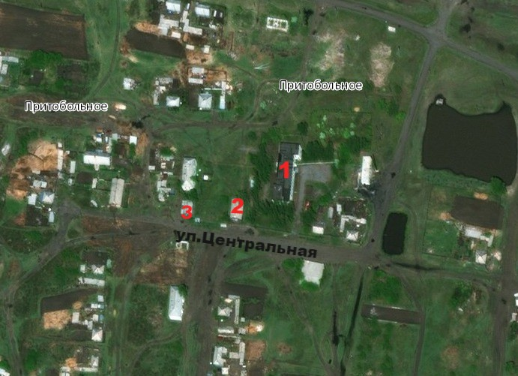

Перечень

учреждений и организаций, являющихся местами массового скопления граждан и местами нахождения источников повышенной опасности с. Притобольное

1 –МКОУ «Притобольная ОШ» (ул. Школьная, 2)

2 – Притобольное ДК (ул. Центральная, 7)

3 – Притобольный ФАП (ул.Центральная, 5)

Схема

границ прилегающей территории, на которых не допускается розничная продажа алкогольной продукции на территории с. Гладковское

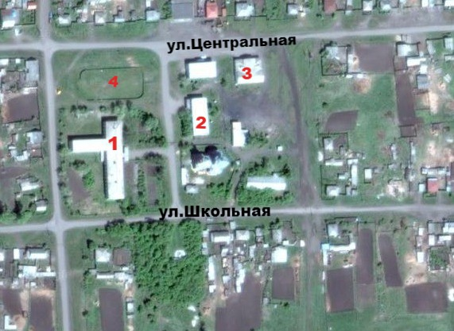

Перечень

учреждений и организаций, являющихся местами массового скопления граждан и местами нахождения источников повышенной опасности с. Гладковское

1 – МКОУ «Гладковская СОШ» (ул.Школьная, 11)

2 – Гладковский ФАП (ул.Центральная,32)

3 – Гладковский ДК (ул.Центральная, 38)

4 – Гладковский стадион

Схема

границ прилегающей территории, на которых не допускается розничная продажа алкогольной продукции на территории д.Нижняя - Алабуга

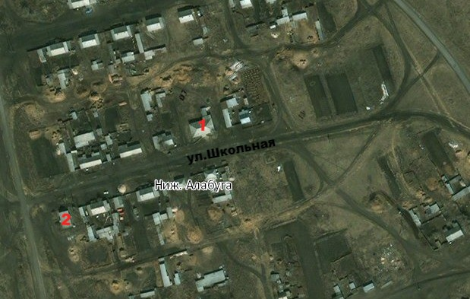

Перечень

учреждений и организаций, являющихся местами массового скопления граждан и местами нахождения источников повышенной опасности д.Нижняя - Алабуга

1 – Н-Алабугская школа (ул.Школьная,7)

2 – Н-Алабугский ФАП (ул.Школьная,6)

Схема

границ прилегающей территории, на которых не допускается розничная продажа алкогольной продукции на территории д. Банщиково

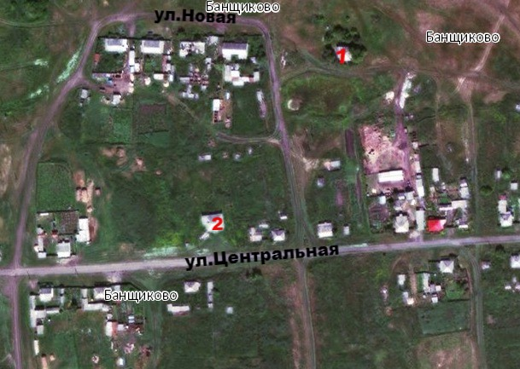

Перечень

учреждений и организаций, являющихся местами массового скопления граждан и местами нахождения источников повышенной опасности д.Банщиково

1 –Банщиковский ФАП (ул. Новая,10)

2 –Банщиковский сельский клуб (ул.Центральная,13)

Схема

границ прилегающей территории, на которых не допускается розничная продажа алкогольной продукции на территории д. Ершовка

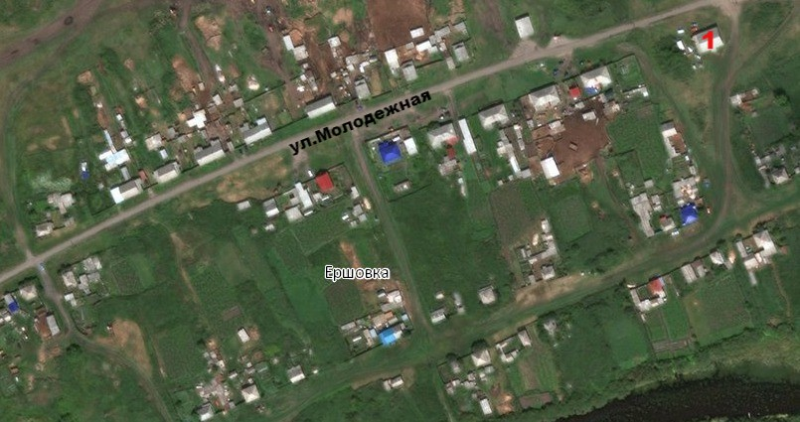

Перечень

учреждений и организаций, являющихся местами массового скопления граждан и местами нахождения источников повышенной опасности д. Ершовка

1 – Ершовский сельский клуб, Ершовский ФАП (ул.Молодежная,20)

Схема

границ прилегающей территории, на которых не допускается розничная продажа алкогольной продукции на территории с.Давыдовка

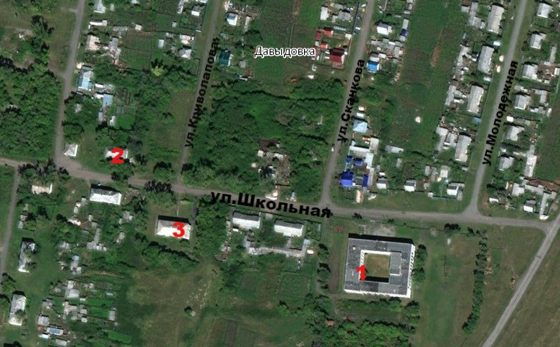

Перечень

учреждений и организаций, являющихся местами массового скопления граждан и местами нахождения источников повышенной опасности с.Давыдовка

1 – МКОУ «Давыдовская СОШ» (ул. Школьная,18)

2 – Давыдовский сельский клуб, Давыдовская сельская библиотека (ул. Школьная, 9)

3 – Давыдовский ФАП (ул.Школьная, 8)

Схема

границ прилегающей территории, на которых не допускается розничная продажа алкогольной продукции на территории д.Туманова

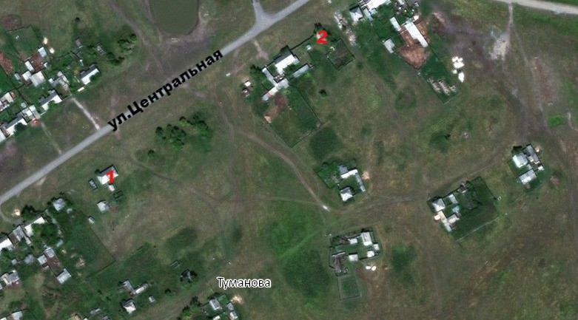

Перечень

учреждений и организаций, являющихся местами массового скопления граждан и местами нахождения источников повышенной опасности д.Туманова

1 – Тумановский сельский клуб и библиотека (ул.Централдьная,25)

2 – Тумановский ФАП (ул.Центральная,19)

Схема

границ прилегающей территории, на которых не допускается розничная продажа алкогольной продукции на территории д. Патраки

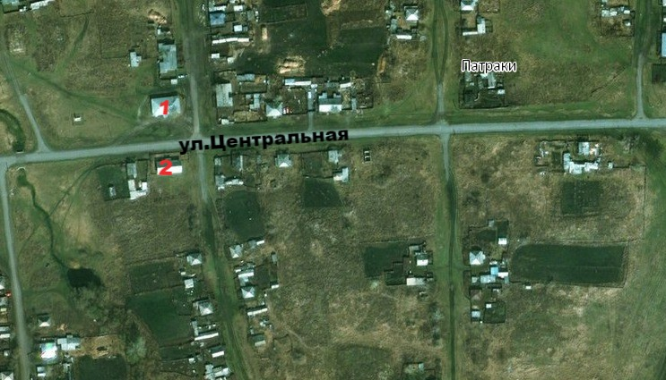

Перечень

учреждений и организаций, являющихся местами массового скопления граждан и местами нахождения источников повышенной опасности д. Патраки

1 – Патраковский ФАП (ул.Центральная, 33/1)

2 – Патраковский сельский клуб и библиотека (ул. Центральная,46)